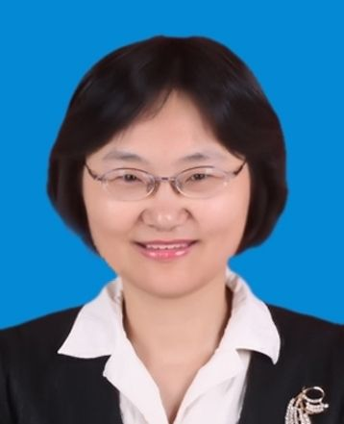
基本信息
姓 名：饶玲
性 别：女
学 位：学士
职 称：副教授
双师型：国际贸易专业高级“双师型”教师
职 务：国际商务学院专职教师
E-mail：1738493351@qq.com
通迅地址：江西省南昌市昌北经济技术开发区丁香路1号
江西旅游商贸职业学院国际商务学院 330100
工作经历：
1988年8月——2003年6月 江西省进出口公司外贸业务员
2003年7月——至今 江西旅游商贸职业学院专职教师
教学情况（近五年）：
1、主讲课程
（1）《国际商务函电》： 4+2学时/周，每届授课学生总数约150人。
（2）《国际贸易模拟综合实训》： 4学时/周，每届授课学生总数约100人。
（3）《外贸单证制作》：4学时/周，每届授课学生总数约150人。
2、实践性教学
（1）2017-2019，担任毕业生实习就业指导教师，学生人数约100人。

